Филиал МБОУ Ужовской СОШ – Ильинская ОШ

"Неделя технологии

в школе".

ДОСУГОВОЕ МЕРОПРИЯТИЕ

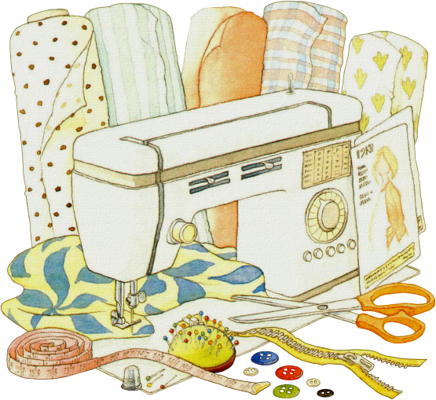

Учитель технологии:

Калошкина А.А.

с. Ильинское

2013-2014 уч. год

ПЛАН
проведения предметной недели по технологии
в филиале МБОУ Ужовской СОШ – Ильинская ОШ.
с 16 по 21 декабря 2013 год.

- Разгадывание кроссвордов, ребусов, загадок
(5 – 9 класс)
- Выставка лучших тетрадей (5 – 9 класс)
- Своя игра «Мир профессий» (9 класс)
- Рукоделие. Тема «Прихватки» (5 – 8 класс)
- Мастер-класс (конкурс) «Коса-девичья краса» (девочки 5 – 7 класс)
- Игра-викторина «Знатоки технологии» (девочки и мальчики 5-8 классов)
- Подведение итогов. Выставка детских поделок.

Учитель технологии А.А.Калошкина

ОТЧЕТ о проведении предметной недели по технологии
в филиале МБ ОУ Ужовской СОШ – Ильинская ОШ.
С 16 декабря по 21 декабря 2013 года в Ильинской школе проводилась предметная неделя по технологии.
Внеклассная работа по технологии имеет важное воспитательное и образовательное значение. Она способствует воспитанию у учащихся инициативы, самостоятельности, умения творчески подходить к решению различных задач, а также воспитанию у них чувства коллективизма и творчества, расширению и углублению знаний, развитию склонностей, творческой активности, служит средством профориентации и приобщения учащихся к общественно-полезному труду.
Форм внеклассной работы множество, но одной из них является предметная неделя. В нашей школе такие недели получили широкое распространение и проводятся по всем изучаемым предметам. Они требуют длительной и тщательно продуманной подготовки.
В рамках недели проводились мероприятия согласно ранее утвержденному плану:
В первый день с учащимися 5 – 9 классов (все желающие)проводилось мероприятие по разгадыванию кроссвордов, загадок и ребусов (приложение 1) . Ответы как индивидуальные, так и групповые передаются учителю. После подведения результатов, победители получают призы.
Также после уроков в кабинете технологии работает творческая мастерская, где все желающие могут, проявить фантазию и смекалку, изготовить из теста, бумаги, фанеры и ткани какую-либо поделку.
Среди учащихся 9 класса проводилась своя игра "Мир профессий», где дети показали свою эрудицию в знаниях профессионального самоопределения и получили вознаграждение.
Среди 5 -7 классов был проведен конкурс «Коса- девичья краса» (приложение №2), в котором было несколько номинаций: «Самая длинная коса» - победитель Киреева Олеся (6 кл.)
«Самая толстая коса» - победитель Перфильева Валерия (6 кл.)
«Самая красивая прическа из кос» - победители: Яшкова Дарья (5 кл.) - исполнитель причесок, Добровольская Оксана (5 кл.) - модель. При проведении мастер- класса «Коса- девичья краса» участники показали возможность и последовательность выполнения школьных причесок из длинных волос .
В рукоделии по теме «Прихватки» (приложение №3), себя проявили учащиеся 5 кл. (Яшкова Дарья, Добровольская Оксана), учащиеся 6 кл. (Киреева Олеся, Перфильева Валерия), учащиеся 7 кл.(Родионова Ирина, Рокунова Кристина).
В конце недели оформляется выставка декоративно-прикладного искусства (приложение №4), где представлены работы учащихся, изготовленные на уроках технологии и дома в течение прошлого и этого учебного года; выставка литературы по рукоделию и мини-выставка работ, изготовленных учащимися в творческой мастерской, которая работала в течение первых трех дней.
Итак, такие мероприятия позволяют активизировать познавательную деятельность учащихся, развивать интерес к учёбе и труду.
Приложение №1 РЕБУСЫ
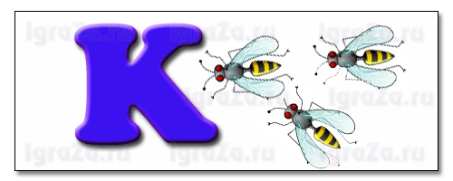
косы

тигр

туча

ярмарка

пальцы

аист

огород

крот

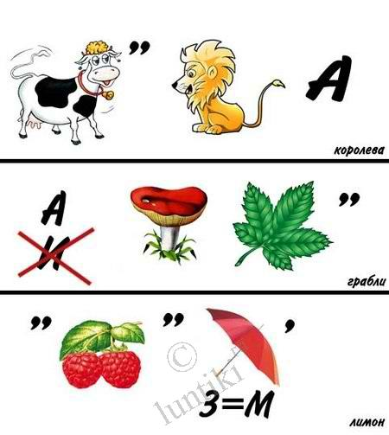

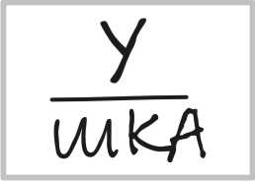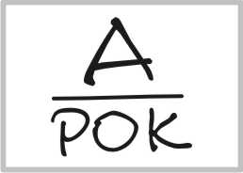
волос подушка подарок

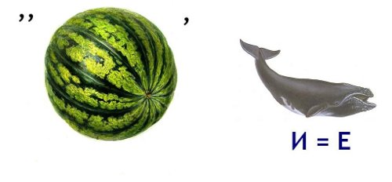 букет

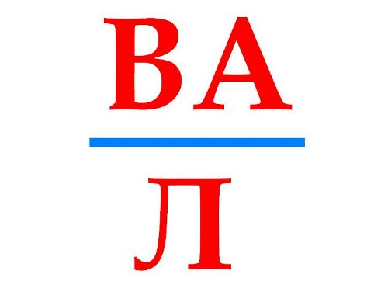

подвал народ

Рукав рыбка подросток

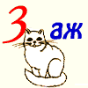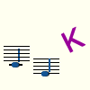
Трикотаж стоянка домик

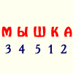
Ворона камыш ива

Ворота ткани тыква

Нашивка подвеска поддувало

Здесь спрятаны поговорки. Какие?

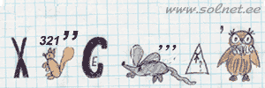
Хлеб всему голова.
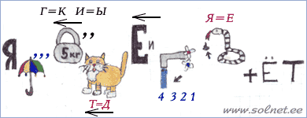

Язык до Киева доведет.

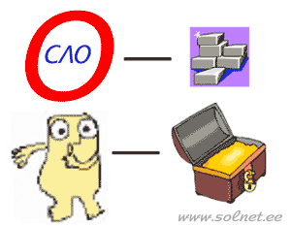

Слово- серебро, молчание- золото.

На сердитых воду возят.

ПРИЛОЖЕНИЕ №2
Конкурс : «Коса - девичья краса».

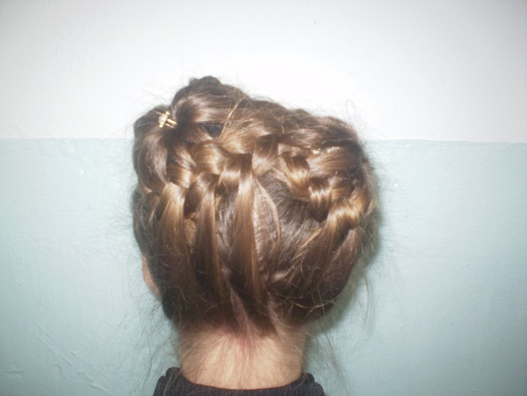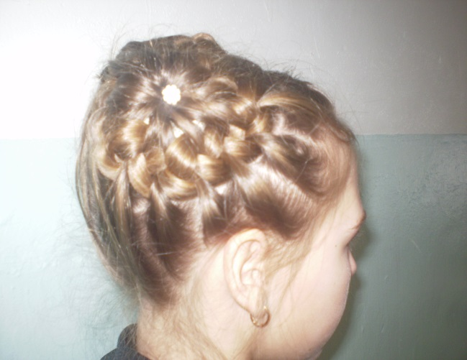

«Самая красивая прическа из кос» - Яшкова Дарья (5 кл.)
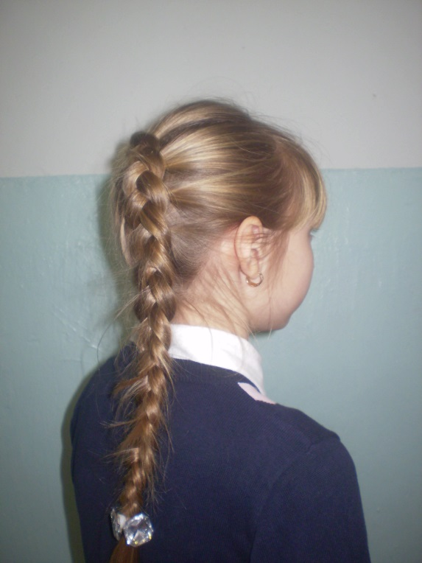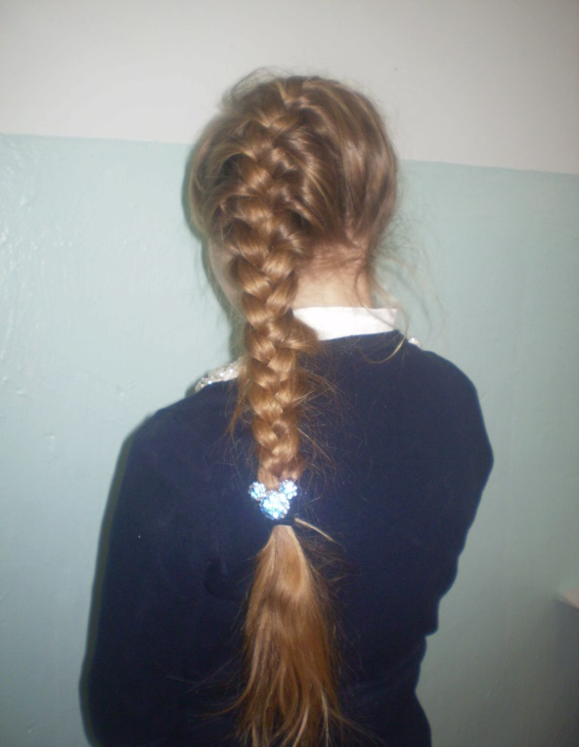
«Самая длинная коса» - «Самая толстая коса» -
победитель Киреева Олеся
победитель Перфильева Валерия

ПРИЛОЖЕНИЕ № 3 Рукоделие. Тема «Прихватки» (5 – 8 класс)
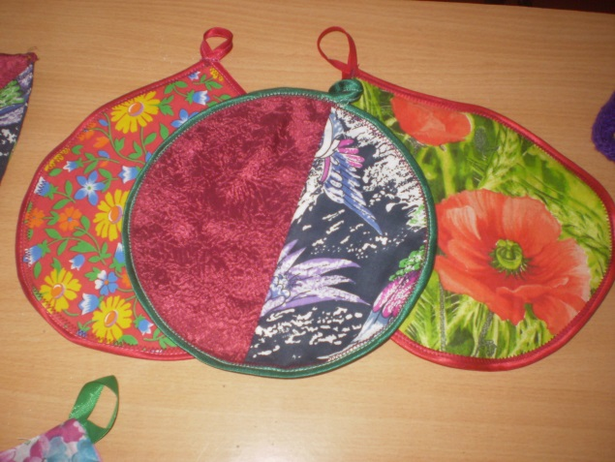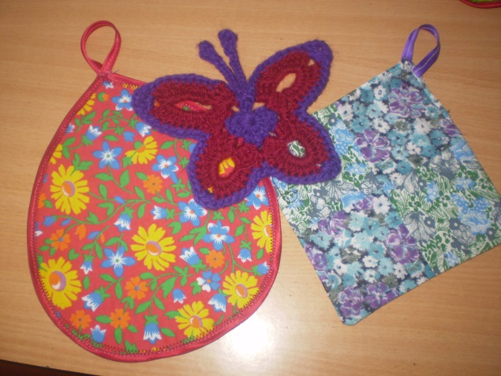
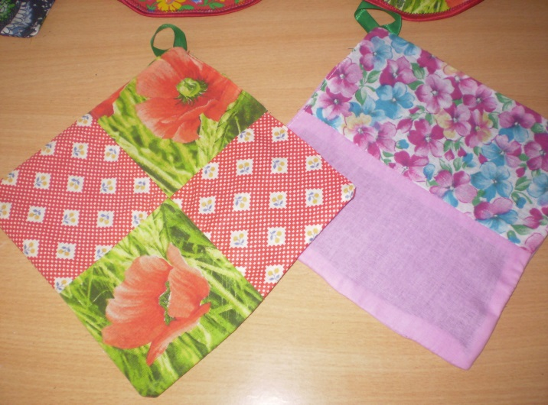
ПРИЛОЖЕНИЕ №4
Выставка работ декоративно-прикладного творчества.
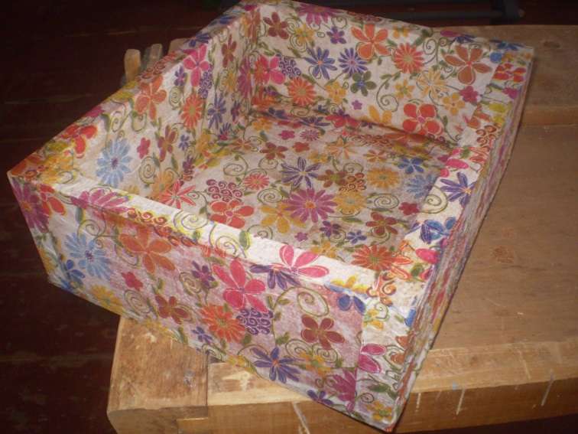
Ящик из ДСП в технике декупаж выполнили учащиеся 9 класса
Шипилов Евгений и Штоков Дмитрий.
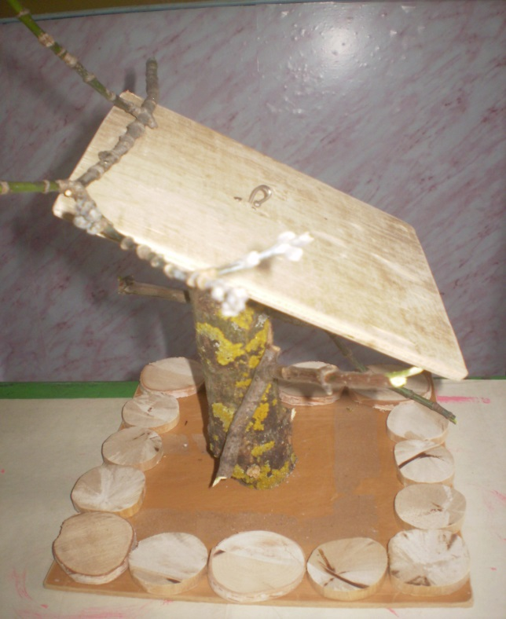
Кормушка для птиц изготовила Сурова Альбина 7 класс.
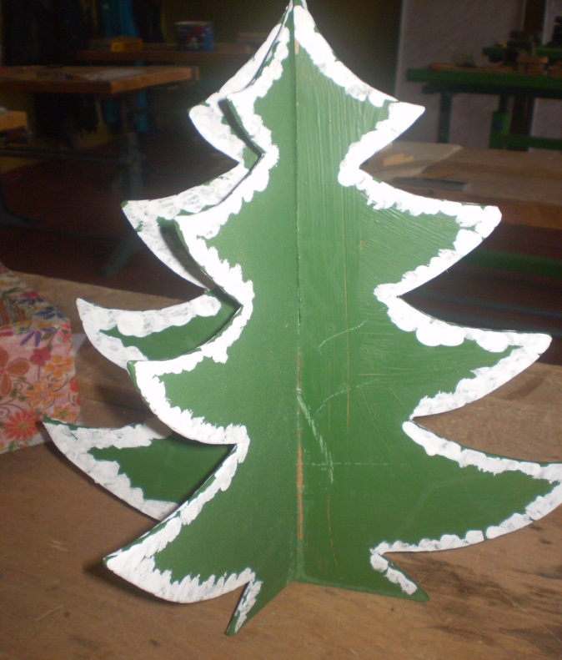
Елочка из ДСП изготовили учащиеся 8 класса
Ершов Максим и Агафонов Юрий.
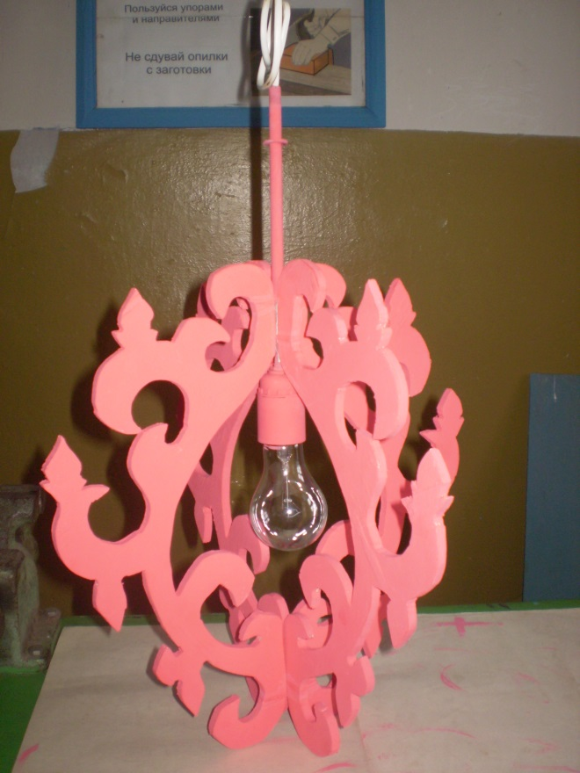
Светильник из фанеры выполнила Попкова Наталья 9 класс
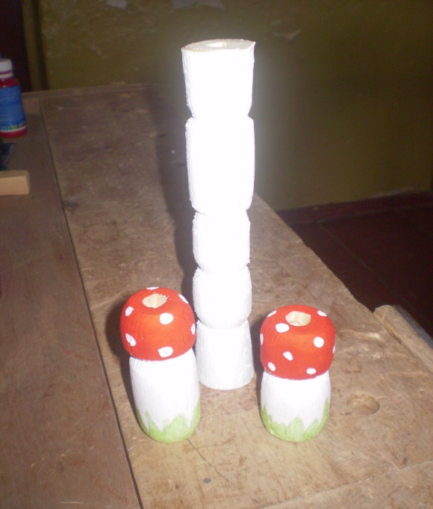
Подсвечник и подставки под зубочистки «Грибок»
выполнили учащиеся 7 кл. Храмов Максим, Родионова Ирина,
Рокунова Кристина.

